

**嵌入式系统大作业设计报告**

(2021—2022学年第1学期)

实验名称： 嵌入式系统大作业设计

题 目： 号码归属地查询

院 系：控制与计算机工程学院

班 级： 计算1802

学 号： 120181080413

学生姓名： 曹鸿亮

指导教师： 李东江

设计周数： 1周

成 绩：

日期：2021 年 11 月 4 日

**一、实验设计的目的与要求**

* 1. **目的:** 学习和了解嵌入式在实际生活中的应用，了解鸿蒙操作系统的设计架构以及开发特性，在IDE上实践编写一个鸿蒙开发程序。
  2. **要求:** 用鸿蒙开发语言编写鸿蒙应用程序，在DevEco-Studio上测试运行鸿蒙应用程序。

**二、设计正文**

* + 1. 实验设计题目

在鸿蒙应用程序开发平台上编写鸿蒙应用程序，测试运行展示实际效果。编写一个手机号码归属地查询的应用程序，可以进行多次查询、任意查询中国境内11位手机号码归属地信息。

* + 1. 设计思路

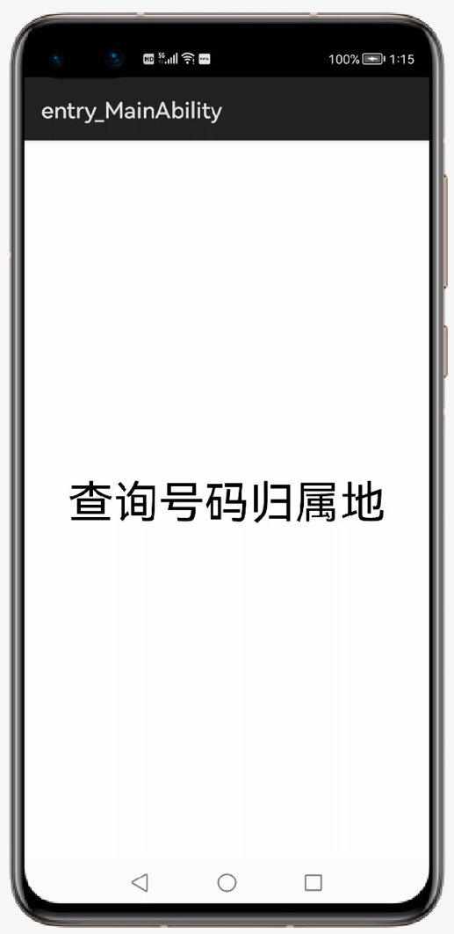利用鸿蒙slice和ability页面跳转能力设计页面跳转逻辑，编写接口处理跳转查询逻辑并返回结果。使用开源网络通信库进行接口查询并返回json结果，对返回的json结果使用jackson进行json解析和序列化。将解析结果渲染查询页面。

* + 1. 页面展示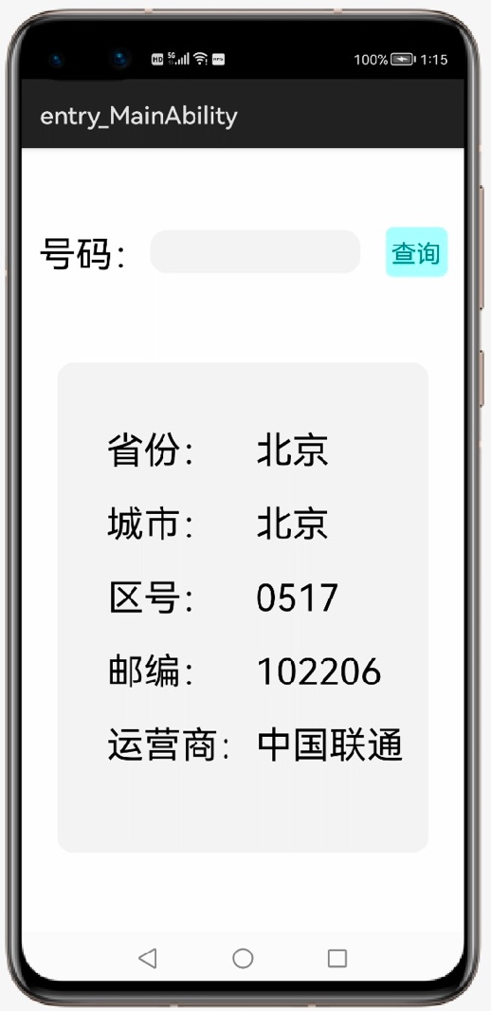

图片1.初始化页面 图片2.功能页面

界面包括两个页面，图片1是初始化页面，展示应用程序功能说明。图片2是功能页面，号码归属地查询页面。

* + 1. 使用说明
       1. 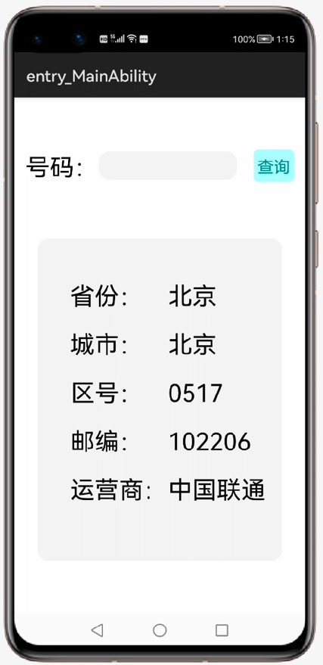进入初始化页面，点击『查询号码归属地』跳转进入功能页面。

图片3.功能页面

* + - 1. 输入号码（号码要求是中国境内11位），点击查询即可查询到指定号码所在的省份、城市、区号、邮编和运营商信息。

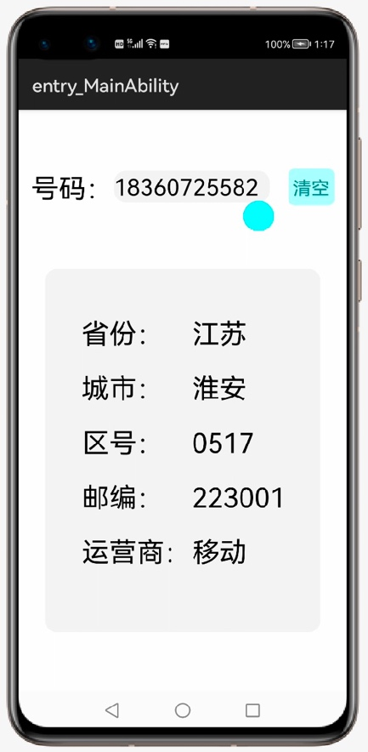

图片4.查询信息

* + - 1. 点击清空，号码栏清空，进入下一次查询。

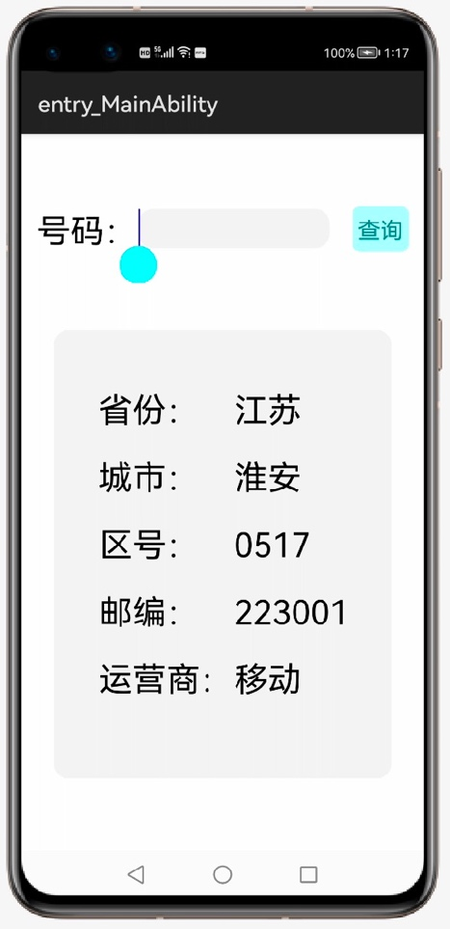

图片5.清空界面

* + - 1. 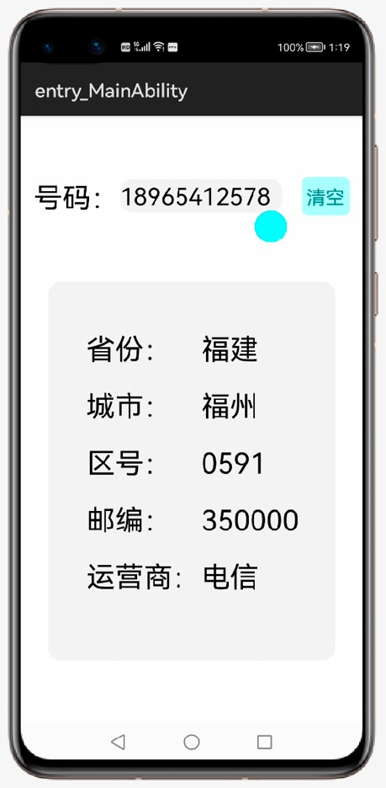输入另一个号码，进行查询。

图片6.查询不同号码

* + 1. 设计难点
       1. 网络通信接口一致性问题
       2. Json数据解包问题
       3. 数据回显问题
    2. 系统软硬件说明

开发平台：DevEco-Studio，测试机：华为P40，CPU/ABI：arm

操作系统：MAC，CPU：Intel Core i5

**三、课程设计总结或结论**

1. 完成的工作

实现中国境内11位不同手机号码任意、多次查询。

1. 未完成的工作

对中国境内座机号码进行查询，对不同国家地区的号码进行查询。

1. 所需做的改进
2. 界面进行进一步优化，UI设计更加人性化。
3. 对原生网络框架进一步封装，降低使用繁琐性以及结果展示延迟。
4. 功能可以进一步扩展，提高系统复杂性。

**四、参考文档**

鸿蒙开发文档

<https://developer.harmonyos.com/cn/docs/documentation/doc-guides/develop-overview-0000001071291809>

安卓开发文档

<https://developer.android.google.cn/docs/>

**附录：**

**核心代码：**

**MainAbility.java:**

**public class** MainAbility **extends** Ability {  
 @Override  
 **public void** onStart(Intent intent) {  
 **super**.onStart(intent);  
 **super**.setMainRoute(MainAbilitySlice.**class**.getName());  
 }  
}

**MainAbilitySlice.java:**

**public class** MainAbilitySlice **extends** AbilitySlice {  
 @Override  
 **public void** onStart(Intent intent) {  
 **super**.onStart(intent);  
 **super**.setUIContent(ResourceTable.***Layout_ability_main***);  
 }  
  
 @Override  
 **public void** onActive() {  
 **super**.onActive();  
 Text text=findComponentById(ResourceTable.***Id_text_helloworld***);  
 text.setClickedListener(**new** Component.ClickedListener() {  
 @Override  
 **public void** onClick(Component component) {  
 Intent intent1=**new** Intent();  
 intent1.setParam(**"user"**,**"calcium_oxide"**);  
 present(**new** Number(),intent1);  
 }  
 });  
  
 }  
 @Override  
 **public void** onForeground(Intent intent) {  
 **super**.onForeground(intent);  
 }  
}

**Number.java（核心功能实现逻辑）:**

**public class** Number **extends** AbilitySlice {  
 **public void** onStart(Intent intent) {  
 **super**.onStart(intent);  
 **super**.setUIContent(ResourceTable.***Layout_num***);  
*// Text text=findComponentById(ResourceTable.Id_text);  
// if(intent!=null){  
// String s=intent.getStringParam("user");  
// text.setText(s);  
// }* }  
 @Override  
 **public void** onActive() {  
 **super**.onActive();  
 Button button = (Button)findComponentById(ResourceTable.***Id_button***);  
 TextField tf = findComponentById(ResourceTable.***Id_textfield***);  
 button.setClickedListener(**new** Component.ClickedListener() {  
 @Override  
 **public void** onClick(Component component) {  
 **if**(button.getText().equals(**"查询"**)) {  
  
 String phone = tf.getText();  
 String url = **"http://apis.juhe.cn/mobile/get?phone="** + phone + **"&key=4e85719989bde2aab78e3ad6d3c8676f"**;  
*// Text text1=findComponentById(ResourceTable.Id_text1);  
// text1.setText(phone);* ZZRHttp.*get*(url, **new** ZZRCallBack.CallBackString() {  
 @Override  
 **public void** onFailure(**int** i, String s) {  
 }  
 @Override  
 **public void** onResponse(String s) {  
 ObjectMapper obj = **new** ObjectMapper();  
 Mobile mobile = **null**;  
 **try** {  
 mobile = obj.readValue(s, Mobile.**class**);  
 } **catch** (JsonProcessingException e) {  
 e.printStackTrace();  
 }  
 Mobile.Result res = mobile.getResult();  
 Text text1 = findComponentById(ResourceTable.***Id_text1***);  
 Text text2 = findComponentById(ResourceTable.***Id_text2***);  
 Text text3 = findComponentById(ResourceTable.***Id_text3***);  
 Text text4 = findComponentById(ResourceTable.***Id_text4***);  
 Text text5 = findComponentById(ResourceTable.***Id_text5***);  
 text1.setText(res.getProvince());  
 text2.setText(res.getCity());  
 text3.setText(res.getAreacode());  
 text4.setText(res.getZip());  
 text5.setText(res.getCompany());  
 }  
 });  
 button.setText(**"清空"**);  
 }  
 **else**{  
 TextField tf=findComponentById(ResourceTable.***Id_textfield***);  
 tf.setText(**""**);  
 button.setText(**"查询"**);  
 }  
 }  
 });  
 }  
 @Override  
 **public void** onForeground(Intent intent) {  
 **super**.onForeground(intent);  
 }  
}

**num.xml:**

*<?***xml version="1.0" encoding="utf-8"***?>*<**DirectionalLayout  
 xmlns:ohos="http://schemas.huawei.com/res/ohos"  
 ohos:height="match_parent"  
 ohos:width="match_parent"  
 ohos:alignment="center"  
 ohos:orientation="vertical"**>  
  
 <**DirectionalLayout  
 ohos:height="match_content"  
 ohos:width="match_content"  
 ohos:orientation="horizontal"  
 ohos:bottom_margin="30vp"**>  
  
 <**Text  
 ohos:height="match_content"  
 ohos:width="match_content"  
 ohos:text="号码："  
 ohos:text_size="30fp"**></**Text**>  
  
 <**TextField  
 ohos:id="$+id:textfield"  
 ohos:height="match_content"  
 ohos:width="170vp"  
 ohos:background_element="$graphic:tf"  
 ohos:layout_alignment="center"  
 ohos:right_margin="20vp"  
 ohos:text_size="25fp"**></**TextField**>  
  
 <**Button  
 ohos:id="$+id:button"  
 ohos:height="40vp"  
 ohos:width="50vp"  
 ohos:background_element="$graphic:button"  
 ohos:layout_alignment="center"  
 ohos:text="查询"  
 ohos:text_color="#008888"  
 ohos:text_size="20fp"**></**Button**>  
 </**DirectionalLayout**>  
  
 <**DependentLayout  
 ohos:height="match_content"  
 ohos:width="match_content"  
 ohos:top_margin="40vp"**>  
   
 <**Text  
 ohos:height="400vp"  
 ohos:width="300vp"  
 ohos:background_element="$graphic:background"** ></**Text**>  
  
 <**DirectionalLayout  
 ohos:height="match_content"  
 ohos:width="match_content"  
 ohos:orientation="vertical"**>  
  
 <**DirectionalLayout  
 ohos:height="match_content"  
 ohos:width="match_content"  
 ohos:orientation="horizontal"  
 ohos:top_margin="50vp"**>  
  
 <**Text  
 ohos:left_margin="40vp"  
 ohos:height="match_content"  
 ohos:width="match_content"  
 ohos:right_margin="30vp"  
 ohos:text="省份："  
 ohos:text_size="30fp"** ></**Text**>  
  
 <**Text  
 ohos:id="$+id:text1"  
 ohos:height="match_content"  
 ohos:width="110vp"  
 ohos:text="北京"  
 ohos:text_size="30fp"**></**Text**>  
  
 </**DirectionalLayout**>  
  
 <**DirectionalLayout  
 ohos:height="match_content"  
 ohos:width="match_content"  
 ohos:orientation="horizontal"  
 ohos:top_margin="20vp"**>  
  
 <**Text  
 ohos:left_margin="40vp"  
 ohos:height="match_content"  
 ohos:width="match_content"  
 ohos:right_margin="30vp"  
 ohos:text="城市："  
 ohos:text_size="30fp"** ></**Text**>  
  
 <**Text  
 ohos:id="$+id:text2"  
 ohos:height="match_content"  
 ohos:width="110vp"  
 ohos:text="北京"  
 ohos:text_size="30fp"**></**Text**>  
  
 </**DirectionalLayout**>  
  
 <**DirectionalLayout  
 ohos:height="match_content"  
 ohos:width="match_content"  
 ohos:orientation="horizontal"  
 ohos:top_margin="20vp"**>  
  
 <**Text  
 ohos:left_margin="40vp"  
 ohos:height="match_content"  
 ohos:width="match_content"  
 ohos:right_margin="30vp"  
 ohos:text="区号："  
 ohos:text_size="30fp"** ></**Text**>  
  
 <**Text  
 ohos:id="$+id:text3"  
 ohos:height="match_content"  
 ohos:width="110vp"  
 ohos:text="0517"  
 ohos:text_size="30fp"**></**Text**>  
  
 </**DirectionalLayout**>  
  
 <**DirectionalLayout  
 ohos:height="match_content"  
 ohos:width="match_content"  
 ohos:orientation="horizontal"  
 ohos:top_margin="20vp"**>  
  
 <**Text  
 ohos:left_margin="40vp"  
 ohos:height="match_content"  
 ohos:width="match_content"  
 ohos:right_margin="30vp"  
 ohos:text="邮编："  
 ohos:text_size="30fp"** ></**Text**>  
  
 <**Text  
 ohos:id="$+id:text4"  
 ohos:height="match_content"  
 ohos:width="110vp"  
 ohos:text="102206"  
 ohos:text_size="30fp"**></**Text**>  
  
 </**DirectionalLayout**>  
  
 <**DirectionalLayout  
 ohos:height="match_content"  
 ohos:width="match_content"  
 ohos:orientation="horizontal"  
 ohos:top_margin="20vp"**>  
  
 <**Text  
 ohos:left_margin="40vp"  
 ohos:height="match_content"  
 ohos:width="match_content"  
 ohos:text="运营商："  
 ohos:text_size="30fp"** ></**Text**>  
  
 <**Text  
 ohos:id="$+id:text5"  
 ohos:height="match_content"  
 ohos:width="120vp"  
 ohos:text="中国联通"  
 ohos:text_size="30fp"**></**Text**>  
 </**DirectionalLayout**>  
 </**DirectionalLayout**>  
 </**DependentLayout**>  
  
</**DirectionalLayout**>